รายงานการปฏิบัติราชการประจำเดือน

4. งานตรวจบุคคลและยานพาหนะ
15 พ.ย.2566 เวลา 12.50 น.
ภายใต้การอำนวยการของ พ.ต.อ.รัชธพงศ์ เตี้ยสุด รอง ผบก.ตม.3 รรท.ผกก.ตม.จว.จันทบุรี,
พ.ต.ท.ธรรม์มยุรา สุรัติสุพพัต รอง ผกก.ตม.จว.จันทบุรี, พ.ต.ท.ฉัฐเมศร์ จารุเรืองพงศ์ สว.ตม.จว.จันทบุรี
ได้สั่งการให้เจ้าหน้าที่งานตรวจบุคคลและยานพาหนะ ตม.จว.จันทบุรี ประจำจุดผ่านแดนถาวรบ้านผักกาด
บูรณาการร่วมกับเจ้าหน้าที่ทหารพราน ชค.ทพ.นย.4 ตรวจเข้มในการตรวจบุคคลและยานพาหนะขนส่งสินค้า
ที่นำเข้า - นำออกราชอาณาจักร เพื่อป้องกันการลักลอบกระทำความผิดตาม พ.ร.บ.คนเข้าเมือง พ.ศ.2522
บุคคลตามหมายจับ ตรวจหายาเสพติดหรือสารตั้งต้น และสิ่งผิดกฎหมาย ตามขั้นตอนและกฎหมายอย่างเคร่งครัด
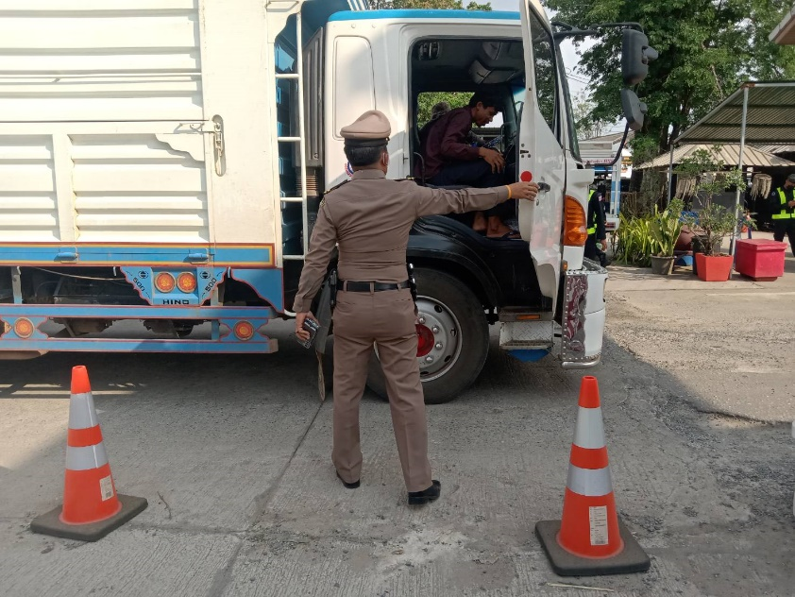
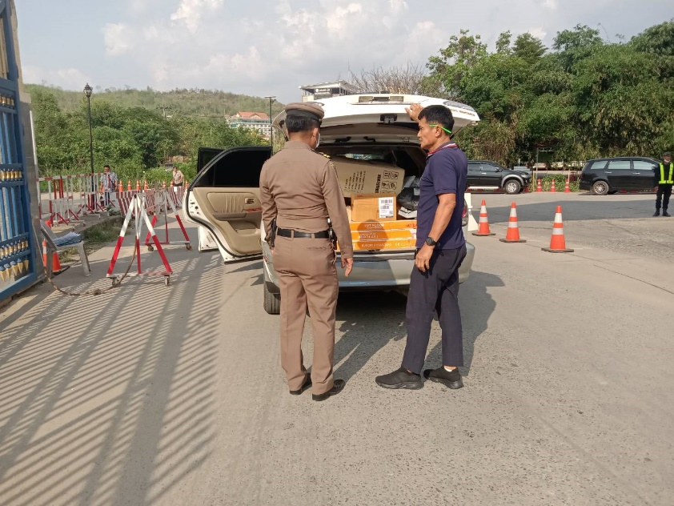

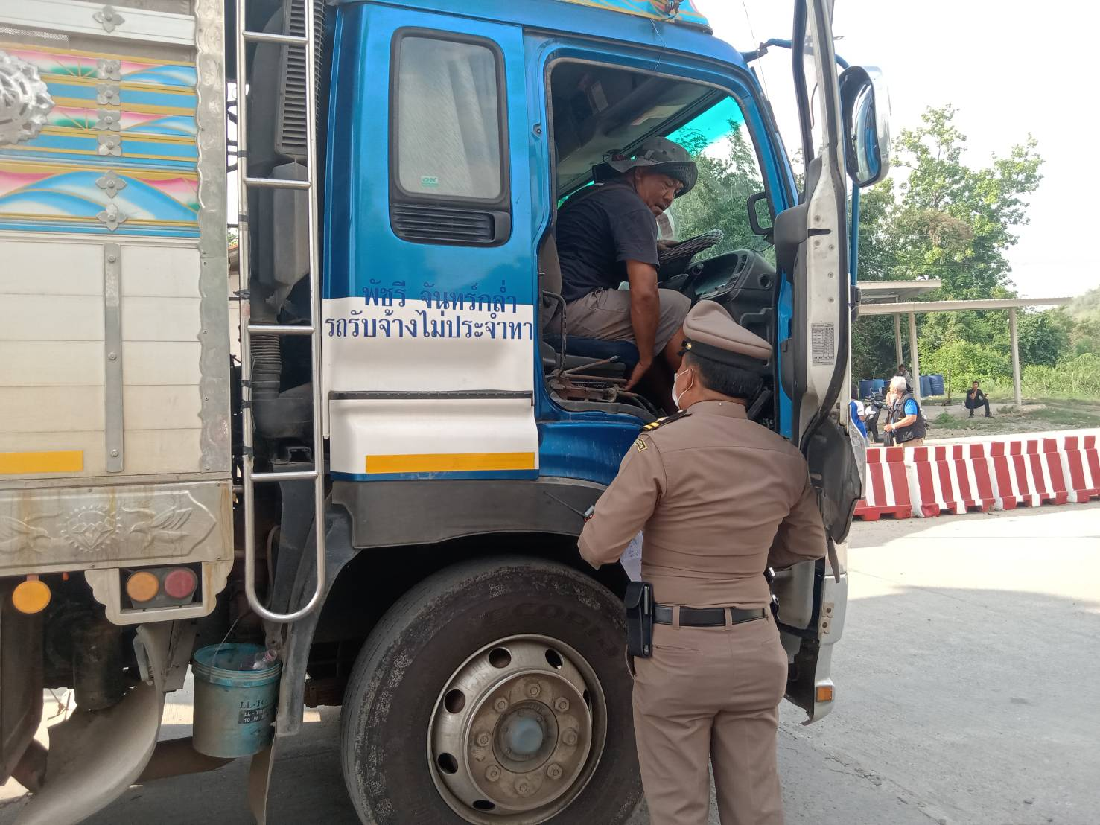
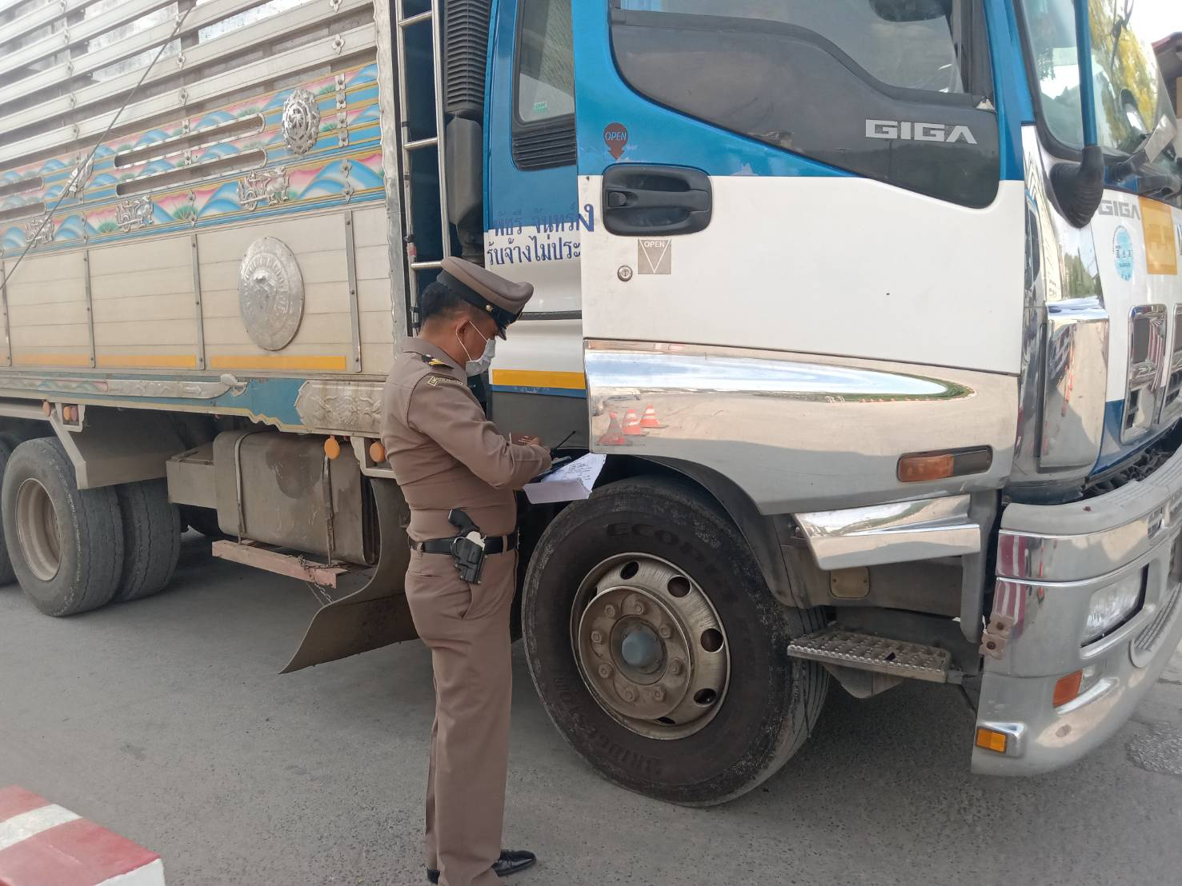

ข้อมูลเชิงสถิติ ผลการปฏิบัติราชการประจำเดือน พฤศจิกายน ปีงบประมาณ พ.ศ.2567
จุดผ่านแดน/จุดผ่อนปรน | ขาเข้า | ขาออก | รวมทั้งหมด
1.จุดผ่านแดนถาวรบ้านแหลม | 83,121 | 79,960 | 163,081
2.จุดผ่านแดนถาวรบ้านผักกาด | 80,390 | 83,478 | 163,868
3.จุดผ่อนปรนเพื่อการค้าซับตารี | 1,635 | 1,648 | 3,283
4.จุดผ่อนปรนเพื่อการค้าสวนส้ม | 1,635 | 1,648 | 3,283
รวมทั้งสิ้น | 166,781 | 166,734 | 333,515

